RX809电缆故障测试仪

使
用
说
明
书

上海日行电气有限公司

目 录
第一章 RX809电缆故障测试仪简介………………………………………………… (2)
第一节 主要技术性能指标…………………………………………………(2)
第二节 仪器面板及操作功能………………………………………………(3)
第三节 电缆故障测试步骤及测试方式选择………………………………(7)
第二章 低压脉冲测试法…………………………………………………………………(8)
第一节 低压脉冲测试法基本原理…………………………………………(8)
第二节 低压脉冲测试法测全长……………………………………………(9)
第三节 低压脉冲测试法测故障……………………………………………(9)
第四节 低压脉冲测试法测速度……………………………………………(10)
第三章 冲击高压闪测法(冲闪法)………………………………………………………(10)
- 冲闪法基本原理……………………………………………………(10)
- 电流取样冲闪法……………………………………………………(10)
第四章 直流高压测试法(直闪法)………………………………………………………(11)
直闪法测试连线与操作步骤……………………………………………………(11)
第五章 高压闪测法注意事项……………………………………………………………(13)
第六章 RX809与微型打印机的连接及测试结果的打印…………………………… (13)
- RX809与计算机的连接与操作……………………………………………… (14)
- 测试电缆路径及精确定点介绍……………………………………………… (14)
第一节 TC-D002声磁同步定点仪介绍…………………………………… (14)
第二节 电缆路径仪部分介绍………………………………………………(16)
第三节 电缆路径查找方法…………………………………………………(18)
第四节 电缆故障精确定点方法……………………………………………(20)

第一章 RX809电缆故障测试仪简介
RX809电缆故障测试仪是我公司根据用户要求，从现场使用考虑，将原来的电缆故障测试仪故障测试部分和路径测试部分二合一，缩小了体积、增加了直流电源，强大了功能、使操作更方便，是本公司系列化电缆故障测试仪器的另一主要配套设备。整套仪器满足《中华人民共和国电力行业标准DL/T849.1～DL/T849.3-2004》电力设备专用测试仪器通用技术条件。整套电缆故障测试仪由闪测、寻径、定点三大部分组成。特点：
1、整套设备将故障测试和路径寻测部分二合一，轻巧、便携。
2、大屏幕液晶显示，抗干扰性强。
3、自带直流电源，方便现场对测、野外测试和矿井电缆测试。
4、自带微型打印机，为用户现场服务提供便利，准确波形分析和指导。
5、电流取样方法，具有接线简单，波形直观容易分析，与高压完全隔离，对主机、操作人员绝对安全的特点。
本测试仪用于从电缆一端粗测故障点的地下实际距离，同时用于测量电缆长度以及测定电波在电缆中的传播速度。
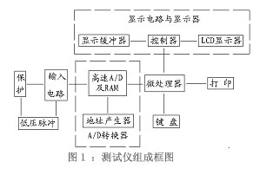
测试仪方框图： RX809测试仪组成框图如图1所示：

第一节 主要技术性能指标
1、使用范围：适用于测量各种不同截面、不同介质的各种电力电缆、高频同轴电缆，市话电缆及两根以上均匀铺设的地埋电线等电缆的高低阻、短路、开路、断线以及高阻泄漏和高阻闪络性故障。
2、测试距离：最长不小于 15Km。
3、最短测试距离（盲区）：15－20m
4、测量误差：粗测误差±1℅ 定点误差±0.2m
5、工作方式：低压脉冲、直流高压闪测及冲击高压闪测。
6、采样速率：25MHz。
7、机内发送脉冲宽度与幅度：0.2μs，100 ~ 120V；
2μs，150 ~ 160V。
8、存贮容量：8Kbyte并可分成两个存贮区，存贮和显示两次采样波形进行比较测量。9、显示分辨率：V/50米、V为传播速度m/μS。
10、打印方式：后侧设微型打印机记录测试日期及测试波形数据
11、显示方式：320 × 240 LCD 图形与字符。
12、电源与功耗：AC 200V± 10% 不大于 10W
DC 6V（7AH） 不大于 6W
13、体积：300 × 400 × 180mm³。
第二节 仪器面板及操作功能
一、RX809测试仪面板及键盘示意图如图2所示：

图2：RX809电缆故障测试仪正视图
1、电源输入插座：本仪器使用50Hz、220V交流电源供电，在充电和测试路径时使用。
2、总开关：电源输入的总电源开关。
3、路径仪/闪测仪：为路径仪和闪测仪的电源转换开关。插入电源线，打开总开关，这时路径仪/闪测仪按键抬起，电源为路径仪供电。按键按下，电源为闪测仪供电。（闪测仪交流供电时，交流/直流按键须抬起，详细操作请参阅第12条）。
4、输入振幅：用于调节输入、输出脉冲幅度大小。使用时应根据屏幕显示波形进行调节。调节过小时，脉冲反射很小，甚至无法采样，如图3。调节过大时，反射脉冲相连与基线无交点甚至基准线会变成斜线，如图4。一般采样前，输入振幅旋钮旋转1/3左右，然后根据采样波形
小再进行调节，重新采样。
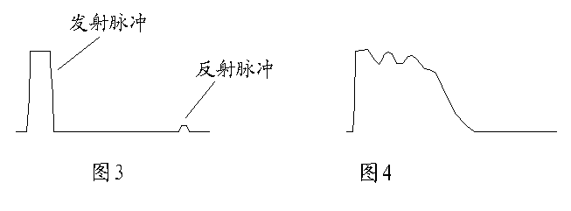
5、对比度调整旋钮：调节此旋钮，使字迹显示清晰，无条纹和背景干净为宜。
6、脉宽选择按钮：该键抬起时，仪器输出0.2μS脉冲；该键按下时，仪器输出2μS脉冲。用低压脉冲测试时，500m以下电缆用0.2μS，大于500m电缆用2μS。电缆实测时一般优先用0.2μS测试，无反射或反射过小时，再用2μS测试。
7、输入输出插座：仪器使用BNC－50KY（Q9）插座，连接电缆线用于测试信号输入输出。
8、显示屏：仪器用320×240点阵式液晶带背光显示屏，用于显示操作菜单、测试波形、测试结果、日期等内容。
9、微型打印机：本仪器采用4针24行微型打印机。用于打印测试波形，测试数据及测试日期等。
SEL键：自检键，按下此键打印机打印自检数据，用于检查打印机头及驱动电路好坏。
LP键：上纸键，按下此键上纸机构动作，打印针停止工作。打印机更换打印纸时使用此键。
10、各个健盘功能介绍：
0－9数字键：上电复位时，数字键可以键入年、月、日，在测试状态（非菜单状态，下同），测故障、测全长，当屏幕左上角显示“键入速度000”时，用数字键可以键入已知速度值；在脉冲速度状态，用数字键可以键入已知电缆长度。总之，当屏幕提示需键入数据时，0－9键就为数字键，否则就为其它功能键。
单双波形显示选择键：按此键可以使屏幕由双波形显示转为单波形显示（双波形显示时，显示屏上半部显示2波形，下半部显示1波形），并随意转换，本仪器上电（复位）后，默认为上下双波形显示、并对存储区1（1波形）进行操作形式，按此键一次将变为全屏幕单波形显示方式。
该仪器有两个存储区，上电（复位）后，默认存储区1存储数据，当选择对存储区2（波形2）进行操作时，会在第二波形显示区（屏幕上半部）出现前次采样波形，属正常现象，重按采样键，本次采样波形将取代上次存储波形。
1/2上下波形选择键：仪器内部有两个波形存贮区，用此键可随意选择其中之一为主进行操作（包括采样、扩展、打印等）。仪器上电复位后，自动默认对存储区1（1波形）进行操作（双屏显示时屏幕下半部显示存储区1波形，波形前有“1”符号。单屏显示时波形前显示当前操作存储区符号“1”或“2”）。当按动此键后，将对存储区2（波形2）进行操作，再按此键又变为对存储区1波形操作，依次类推。
起点键：在测试状态屏幕有波形显示时，当光标移动到测试波形定
标起点时，按起点键确认波形计算起点。然后移动光标到波形终点，显示测试数据。当光标前后移动时，显示数据随之变化。
↑ ↓光标移动键：按此二键竖形光标将下面的波形向上或向下移动，用于波形的重合和分离。← →光标左右移动键：按此二键光标将向左、向右移动。
快/慢：按一下，波形下方出现1时，← →键为快动键，按动一次光标移动8个点阵单位；当波形下方出现2时，← →键为慢动键，按动一次光标移动1个点阵单位。
采样键：在测试状态，按采样键后，仪器处于等待状态。当低压脉冲信号或高压闪络脉冲信号到来并触发控制电路之后，仪器开始工作，记录脉冲反射信号并处理显示，在重新按动采样键后，本次采样波形将取代上次存储波形。
故障测试时，应先重新调整输入振幅大小后再按采样键。重复几次操作，直到显示波形标准为止。

扩展键：在非键入数据状态，此键为扩展显示波形功能键。按此键将显示波形横向扩展13倍。每按一次，波形扩展1倍，当显示屏右上角显示01时，波形已扩展13倍。再按此键又恢复波形压缩状态。
 速度键：回车与速度键为同一键。当用数字键键入了速度值或电缆长度值时，必须按“ ”（回车）键对数据确认，否则机器处于等待状态无法工作（不采样）。在测试状态，测故障、测全长时，此键用于选择存入仪器中的四种常用传输速度值。当连续按此键，屏幕左上角提示变为键入速度000值时，利用数字键可以键入被测试电缆的传输值，键入完毕后按回车确认。
闪测仪设定的四种电缆的波速为：
油浸纸电缆： V＝160m/μS 聚氯乙烯电缆： V＝184m/μS
交联聚乙烯电缆： V＝172m/μS 不滴流电缆： V＝144m/μS
如果需要重新确定起点光标，可以用扩展键将波形压缩或扩展，然后移动光标到波形
起点，按起点确认，移动光标，屏幕重新显示测试数据。
←打印键：当用数字键入年月日、速度、长度时，若键入数据错误，按此键可以修改错误数据，按一次由右向左修改一位，修改后显示数据为“0”，可重新键入正确数据。打印功能：在测试状态，按该键打印机工作。操作时，应在正常测试波形显示并确定光标起点、光标终点后再按打印键，打印机将打印主操作波形及测试数据。
复位键：为系统硬复位键，仪器无论在任何状态，按此键将返回到主菜单。
11、计算机接口：计算机安装本公司RX809电缆故障测试与管理系统软件后， 可与该机连接同时操作，能将测试波形及测试数据利用计算机进行处理，存贮，学习分析波形、打印。也可对用户区的电缆信息资料管理。
通过上面各部件及按键功能介绍，基本上就可掌握测试仪使用方法。

二、操作菜单介绍
开机，上电复位后显示第一画面为版权标志，如图5开机状态示意图。

T S – 0 0 2 电 缆 故 障 测 试 仪

武汉市华纳
电气设备有限公司

键入日期0000年00月00日

当依次键入年月日后自动进入第二画面，或者按“复位”直接进入工作学习选择菜单。
·“工作学习”菜单 图5：开机状态示意图
选择 1 或 2 则进入工作选择主菜单。
·“工作选择”菜单
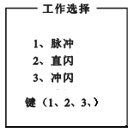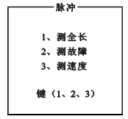
·“脉冲”方式菜单，由主菜单选 1 则进入脉冲菜单。
根据测试需要选择按键。
三、测试显示主界面介绍
主界面分三人区，上方为计算参数与结果区，如图六所示。
中间为波形显示（采样前为接线图）区，根据需要可显示一条或两条波形。同时显示竖线光标和时间刻度。
下方为状态和日期显示区，状态显示分别为脉冲直闪、冲1、冲2，在脉冲”测全长和测故障时则提示要选择速度，测速度则提示键入全长值。闪测状态只提出速度选择。

- 电缆故障测试步骤及测试方式选择
在测定电缆故障之间，测试人员除掌握本机性能与操作方法之外，必须首先确定电缆故障的性质，以便采用适当的工作方法与测试方法。
首先用兆欧表或万用表在电缆一端测量各相对地及相对相之间的绝缘电阻，根据阻值高低确定是低阻短路或断线开路，或者是高阻闪络性故障。
1、当阻值低于200～300欧姆为低阻故障，0～几十欧为短路故障，阻值极高到无限大为开路或断线故障。是否断线，还可将电缆终端相连用万用表在始端测量被短路接两相的阻值加以确认。此类故障可用低脉冲法直接测定。
2、当阻值很高（数百兆和千兆）且在作高压试验时有瞬间放电现象，此类故障一般称为闪络性故障，可采用直流高压闪测法确定。
3、高阻故障：阻值高于低阻故障，且在作高压试验时直流高压闪测法确定。
4、按一定方式粗测之后再进行确定点，必要时需找电缆路径，丈量电缆长度或距离。

第二章 低压脉冲测试法
低压脉冲测试法具有操作简单、波形易于识别、准确度高等特点。对于短路、低阻、断线故障用此法测试，可直接确定故障距离。即使无此类故障，一般高压闪络测试前，也可用低压脉冲法测电缆全长或速度，与闪络测试波形比较，通常会利于波形分析，达到快速确定故障点目的。

- 低压脉冲测试法基本原理
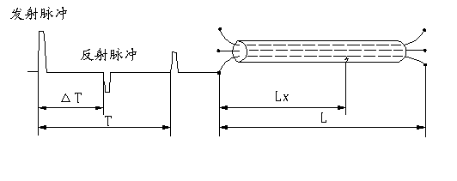测量电缆故障时，电缆可视为一条均匀分布的传输线,根据传输线理论，在电缆一端加脉冲电压,则此脉冲按一定的速度(决定于电缆介质的介电常数和导磁系数)沿线传输,当脉冲遇到故障点(或阻抗不均匀点)就会发生反射，用闪测仪记录下发送脉冲和反射脉冲之间的传输时间△T，则可按已知的传输速度 V 来计算出故障点的距离 Lx，Lx = V· △T / 2，如图7所示：

图7：低压脉冲测试原理图

测全长则可利用终端反射脉冲：L＝V·T/2
同样已知全长可测出传输速度：V＝2L / T
- 低压脉冲测试法测全长
测全长操作步骤如下：开机（上电复位）—复位（主菜单）—键1（工作选择菜单）—键1（脉冲菜单）—键1（测全长），然后根据屏幕显示接线图接线，如图8所示：
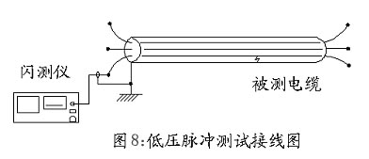
使用脉冲法测试时，按图连接后，根据所测电缆类型，选择合适传输速度和脉宽，调节输入振幅电位器到 1 / 3 位置，按采样键即可。
根据显示波形大小，调节幅度电位器，重新采样。当0.2μs脉宽输入振幅最大还无反射波时，选用2μs脉冲测试。为了便于比较可分别接故障相与另一好相作两次采样，如前图六所示。按↑ ↓键可选单波形或双波形显示，用1/2键改变操作区，选择当前波形1或2。完成采样后，移动光标定起点，再移动光标到波形反射点，此时屏幕所显示的长度就是电缆全长值。对于短电缆最好将终端短路测全长，终端反射改为负脉冲，定光标时，对终端开路电缆以发射正脉冲上升沿与基线交点为准定光标起点，以反射正脉冲上升沿与基线交点定光标终点。
第三节 低压脉冲测试法测故障
脉冲法测故障与测全长的测试原理相同，操作方法也基本相同。当脉冲菜单出现时，可选键1（没全长），也可选键2（测故障）。接线图与图八相同，连接电缆接被测电缆故障相，其它操作方法也与测全长相同。
如果是低阻、断路故障、测试波形如图9所示：
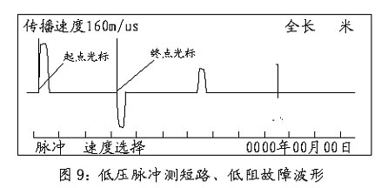

定光标时，发谢正脉冲上升沿与基线交点定为起点,反射负脉冲下降沿与基线交眯定为终点。如果是断线故障，测试波形，定光标方法与测全长时相同。
- 低压脉冲测试法测速度
测电波在电缆中传输速度时，必须知道电缆全长。操作方法如下：开机（上电复位）—复位（主菜单）—键1（工作选择菜单）—键1（脉冲菜单）—键3（测速度）。然后按图八接线，键入全长值并回车。采样波形、定光标方法与测全长时相同，当分别定光标起点、终点后，屏幕左上角将显示测试速度值。

第三章 冲击高压闪测法（冲闪法）
第一节 冲闪法基本原理
与直闪法相同，只不过给电缆不是加直流高压而是通过球间隙施加冲击电压，使故障点击穿放电，而产生反射电压（或者电流），由仪器记录这一瞬态过程，通过波形分析来测定故障点的位置。它是测高阻及闪络性故障的主要方法。同样取样方式也分电压取样和电流取样，当然细分还可分为高端和低端电压取样，电感与电阻取样，始端与终端取样等。由于低端电流取样接线简便、安全可靠、波形易于识别，所以推荐使用电流取样法。
第二节 电流取样冲闪法
冲闪法操作方法如下：开机（上电复位）－复位（主菜单）－键1（工作选择菜单）－键3（冲闪1）。根据工作选择菜单提示，冲闪分冲闪1与冲闪2两种方式。其中冲闪1是正脉冲触发方式（如电流取样），冲闪2是负脉冲触发方式（如高端电压取样）。按推荐选用电流取样方式，所以按键3进入冲闪1工作模式。
进入冲闪后，按屏幕提示接线图连接接线和取样器如图10所示：

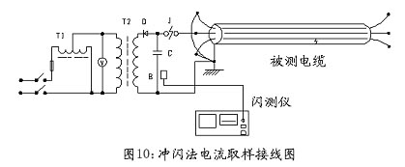

图中：T1为0 ~ 250V1— 2KVA 调压器
T2为高压变压器，功率 1— 3KVA
D 为高压整流硅堆，大于 50KW/ 0.2 A（高压试验变压器已内置）
r 为限流电阻（可不要）
C 为高压电容，容量2μF，耐压大于 40KV
V 为直流电压表
IS 为电流取样器（配套附件）
以上设备除电流取样器IS之外 ，其余为外配设备，可用电缆高压试验设备，也可用一体化高压电源（注意须连接高压放电棒）。
根据接线图连接完毕，检查无误后，再用速度键选择传输速度或者重新键入速度值。然后按采样键，仪器进入等待采样状态。
调整球隙、输入振幅旋钮后，对故障电缆升压。电压升到一定值，球隙放电。仪器记录采集波形。根据波形大小可重新调整输入振幅，重复采样。冲闪测试波形如图11所示：

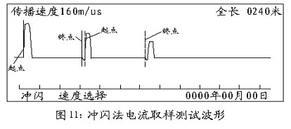

波形特点如下：第一个小正脉冲为球间隙击穿而故障点未放电时电容器对电缆的放电电流脉冲（输入幅度小或者仪器灵敏度低时第一个小脉冲可能不出现,第二个大的正脉冲为故障点击穿之后形成的短路电流脉冲,其次为由该放电电流脉冲形成的一次、二次等多次反射电流脉冲，由于衰减而幅度逐次减小。由于故障特性的差异和电容电压与引线电感的存在而在反射正脉冲的前沿出现负反冲，计算故障距离时起点为第一个放电正脉冲的前沿，终点为第一次反射正脉冲之前的负脉冲前沿。
第四章 直流高压测试法（直闪法）
当故障相施加直流高压到一定值后，故障点被击穿而短路放电，此时由故障点产生一反相跃变电压V10该电压沿电缆传输，当传到始端后，始端阻抗大于电缆特性阻抗，所以发生下反射2V10，此电压又向后传输，到故障点后被短路所以反射电压-2V1，经过一段时间负反射电压又传一始端，这样往返数次，直到闪络放电结束而终止。
由第一个正向跃变电压到始端的时间T0，到第二次反射负向电压传到始端的时间T1的时差，△T＝T1-T0，就可以由已知传输速度算出故障点的距离LX＝V·△T/2。
直闪法测试连线与操作步骤
- 按图12将高压设备测试仪与被测电缆相连。

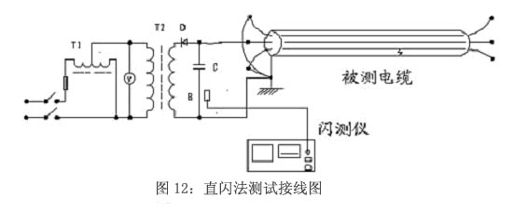
图中：T1为0～200V调压器，C为高压电容2μF/40KV
T2为1－3KVA高压变压器，V为电压表
D为高压整流硅堆，R1、R2为分压器
IS为电流取样器
- 接好线后，开机使仪器处于等待状态（采样）此前操作与脉冲法相同。
- （调T1）逐步升高直流高压，当发现电压或电流表摆时则说明故障点闪络放电，仪器会显示出波形，调入幅度反复采样几次，直到收到波形最佳为止。
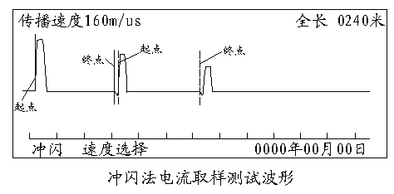
第五章 高压闪测法注意事项
高压闪络测试时，由于工作电压极高，稍有不慎就会对人身安全及设备造成损失，因此操作中应注意以下几点：
①高压闪络测试时，高压试验设备应由专业人员操作，仪器接线、调整时应断电并彻底放电。
②高压试验设备电源与闪测仪工作电源分开使用，闪测仪连接应远离高压线。
③电流取样器接地端必须可靠接地，否则高压放电通路断开，高压会感应到闪测仪而对仪器造成安全隐患。
④从闪测仪安全考虑，闪络测试时工作菜单一定要选择在冲闪或直闪状态，如果错误选择于低压脉冲状态进行高压闪络测试，将有可能损坏闪测仪内部低压脉冲电路。
⑤应正确接地，即高压设备，电流取样器地线一定要就近 接电缆的铅包。闪测仪保护接地应与高压设备地线分开连接。
⑥测试时各连接点应无放电火花，否则会影响测试波形。
第六章 RX809与微型打印机的连接及测试结果的打印
波形打印让测试结果永久保留，便于测试后分析存档，积累数据。RX809闪测仪面板设有专用微型打印机，使用极为方便。
1、预置测试日期
闪测仪开机，上电复位后，会显示版权标志，若不出现，可关机片刻后重新开机。
根据屏幕右下角提示，用0－9数字键可依次键入年、月、日，键入错误时按修改“打印 ”键修改重新键入。键入完毕后，按任意一键或复位键将进入下一屏主菜单。
开机时键入的日期，在波形打印时将会自动打印出来。
2、波形打印
当显示测试波形后，操作者确定了光标点（按起点键），并移动光标到测试波形终点后，按打印键，打印机自动将已设定的测试日期、测试数据以及当前操作区波形从第一个波形开始打印，打印标准纸长后停止。
3、根据打印机波形分析测试数据
波形打印后，打印纸下部显示计算标尺、故障距离、传输速度（m/μs）、标尺每格代表时间（μs/DIV）、测试时间等参数。
根据显示参数，可重新分析计算波形任两点之间代表距离。其中标尺每格代表时间为探测仪自动计算给定，计算距离的方法如下：
两点间距离＝两点间实际格数×时间/格×速度÷2（米）
针对疑难故障，测试完毕后仔细分析波形特点，对打出故障点，提高测试水平会起到事半功倍的作用。
第七章 RX809与计算机的连接与操作
RX809设有计算机接口可采用连线与带并口的笔记本或台式计算机端口连接，这样极大地扩展应用范围，不仅可以现场与RX809连机操作将测试结果存入以便常期保留和查询，还可通过互联网进行网上咨询和技术服务.（与计算机通讯功能须定制）。
、第八章 测试电缆路径及精确定点介绍
第一节 TC-D002声磁同步定点仪介绍
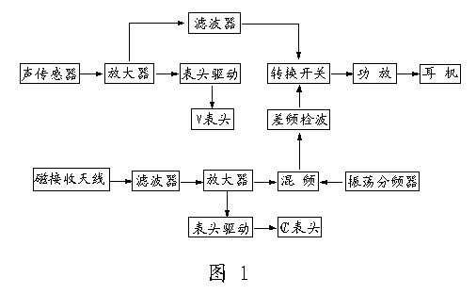TC-D002定点仪是我所最新研制生产的新一代故障定点及路径寻测设备。TC-D002型定点仪采用了声测、声磁同步接收技术，双表头声磁同步显示，接收灵敏度高，抗干扰性强，是故障定点和寻测路径的主要设备。
- 定点仪方框图：如图1所示
二、 定点仪技术指标
- 灵敏度：在输入信号频率为300Hz、幅度为10μv，信噪比为20：1条件下，不失真输出V₀＞2.5V
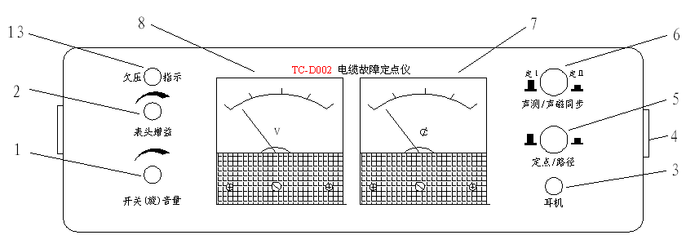
- 输出阻抗：低阻输出
- 功耗：V＝9V，静态电流声测档不大于12mA，声磁同步不大于18mA
- 工作电压：9V双电池供电
- 工作环境温度：－10℃――＋40℃
- 体积：主机箱体积：170×56×131mm

三、定点仪操作功能介绍
定点仪正面图如图2所示，定点仪背面图如图3所示：
⑴电源开关、音量电位器旋钮：向上拉，电源接通，顺时针旋转、耳机音量增大。
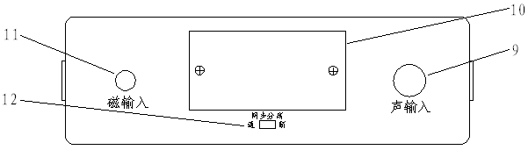
⑵表头灵敏度调整旋钮：用于调节V表头和Φ表头摆动灵敏度，顺时针旋转，摆幅增大。此旋钮与电压检测时表头摆幅无关。
⑶耳机输出插座：与定点仪配套耳机连接。
⑷背带扣。
⑸声、磁/路径：实施定点操作时，将该键抬起，用路径仪信号时，将该键按下实施找路径操作。
⑹声测/声磁同步：按键抬起为声信号接收，耳机和V表头均反映声测探头接收声波信号。按键按下，为声磁同步接收状态，此时V表头反映声波信号，Φ表头和耳机则接收放电电磁波信号。
⑺Φ表头：声磁同步接收时反映接收磁信号大小幅度。
⑻V表头：指示声波信号幅度。
⑼声测探头输入插座：定点仪配套声测探头插入该插座。
⑽电池盖板：更换电池时，拧下M3螺钉，打开电池盖板，更换同型号9V电池。
⑾磁输入：当寻测路径时，此插座插入路径探棒。同步接收时，插入同步接收天线。
(12)同步分离开关：当声测/声磁同步按下时，同步分离开关拨到通时,可实施抗干扰同步接收，声通道不受外界环境干扰。在外界环境无干扰时，可将同步分离开关拨到断。
(13)欠压指示：当此灯长亮时，应更换同型号9V电池。
四、定点仪配套附件：
  - 定点仪探头
探头是定点仪配套附件。使用时，探头插头与定点仪底面探头输入插座连接。探头配套有探针，松软地面时用探针，插入地面，探听故障点放电声音。
  - 耳机
耳机是定点仪配套附件。使用时，耳机插头与定点仪耳机插座相连。耳机自带音量电位器，使用时，应旋至音量输出最大，用定点仪音量电位器调节音量。
  - 路径探测棒
与定点仪，路径仪配合使用，进行路径探测。使用时插入定点仪磁输入插座，定点仪工作在声磁同步状态。外形如图4所示。
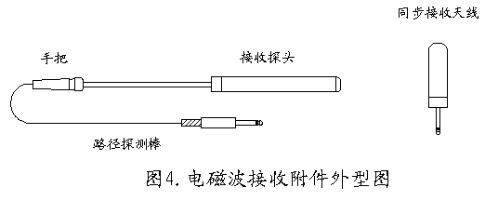

4、同步接收天线
故障定点时，定点仪在声磁同步状态，将天线插入磁输入座，可同步监听放电电磁波信号，掌握放电节律。同时Φ表头也指示放电电磁波幅度，当放电电磁声与V表头摆动同步时，就找到了故障点，外形如图4所示。
第二节 电缆路径仪部分介绍
路径仪信号源，具有输出功率大，阻抗匹配性能好，过流、过压保护功能完善，与主要二合一，使用方便，安全可靠等特点。是寻测电缆埋设路径的主要设备，是HP系列电缆故障探测仪主要配套设备之一。路径仪与定点仪配合使用，可以准确寻测电缆埋设路径。
- 电缆路径仪方框图
路径仪方框图如图5所示：
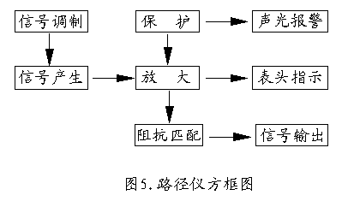

1、电缆路径仪主要技术指标
1）输出功率：POmax≥100W
2）输出阻抗：ZO=ZC（电缆特性阻率）
3）信号频率：高频16KHZ
4）输出幅度：VO=12-300V
5）输出形式：键控输出，连续或断续，电表指示。
6）电源与功耗：AC220V±10％ 50W
- 电缆路径仪操作功能介绍
  - 路径仪面板示意图如图6所示，各功能如下：

图6：路径仪面板示意图
①路径仪/闪测仪：为路径仪和闪测仪的电源转换开关。插入电源线，打开总开关，这时路径仪/闪测仪按键抬起，电源为路径仪供电。
②阻抗选择旋钮：用于调节仪器与所接电缆阻抗匹配，使输出功率最大。使用时输出功率大小可根据表头摆动幅度和耳机声音大小确定。
③功率调整：一般开机时调小，开机后适当调大，可增加输出功率。
④恢复按钮：当仪器保护时（过流指示灯亮，蜂鸣器叫），按此按钮，仪器恢复正常工作。
⑤指示表头：用于指示输出功率大小，摆幅大，表示输出功率大。
⑥信号输出端，连接电缆芯线和地线。
- 电缆路径仪配套附件
路径仪配套信号输出连接电缆二条。使用时，一般红色鳄鱼夹接电缆芯线，黑色鳄鱼夹接电缆外皮（铠装地线），另一端分别插入路径仪信号输出接线柱（红线插紅接线柱，黑线插入黑色接线柱），输出连接电缆如图7所示。
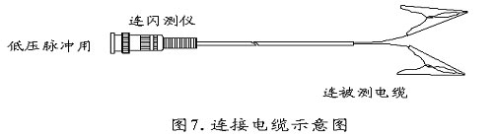
第三节 电缆路径查找方法
一、电缆路径探测原理简介
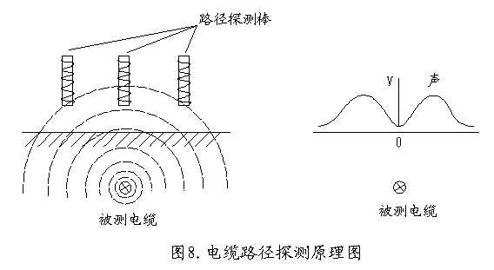TC系列电缆故障探测仪寻测电缆路径原理为：给被测试电缆加一电磁波信号，通过定点仪磁信号接收通道接收路径信号寻测电缆路径。根据电缆正上方地面接收电磁信号最小的特点，可以准确地找到电缆埋设位置。路径探测原理如图8所示：

二、用路径仪探测路径方法
用路径仪探测路径时，操作方法如下：
①用连接电缆将被测电缆芯线和地线与路径仪相应的输出接线柱相连。
②接好电源，调整阻抗匹配开关、功率调整旋钮至适当位置，输出转换按钮按到断续档，然后开机。
③将定点仪按键按到路径挡，插入路径探棒，探棒垂直于地面，沿电缆线监听，寻找路径信号两个最大点中间的最小点，就可以探测到电缆埋设路径。
注：进行电缆路径查找时，TC-D002定点仪必须放在路径挡，即声、磁/路径按键按下，同时声测/声磁同步按键必须按下，此时也可不用耳机监听，而直接观看磁通道Φ表头指示值来判断电缆埋设位置，即表头指示最大为电缆附近，指示最小或指示为零时为电缆正上方（接收天线垂于地面）。
三、声测法定点时探测路径方法
TC-D002定点仪最大优点就是能将探测路径与定点同步进行。用声测法定点时探测路径原理与用路径仪信号源探测路径原理相同，具体操作步骤为：
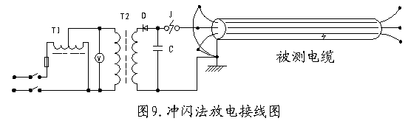⑴给被测试电缆施加冲击高压，迫使故障点有节律地放电。冲击放电接线图如图9所示。

图中：
T1、 为2KVA/0.22KV调压器
T2、 为2KVA/50KV交直流高压变压器
D、 为高压整流硅堆，大于150KV/0.2A
R、 为阻流电阻（可不要）
C、 为高压脉冲电容，容量2μF，耐压大于40KV
V、 为流电压表
J、 为球间隙
以上设备可用分体式高压试验设备，也可用专用一体化高压电源。电压调至球隙击穿、故障点发生闪络放电为宜。一般情况下，每毫米球隙放电电压为3KV左右，放电节律调为3-5秒钟就可。
⑵TC-D002定点仪插入同步接收天线和耳机，将声测/声磁同步按键压下至声磁同步位置，声、磁/路径按键按下，开机，并将同步天线垂直于地面沿电缆埋设方向边行走、边探测。当定点仪位于电缆正上方时，电表摆幅最小，耳机中电磁声也最小，偏离电缆时表头摆幅和耳机声增大。利用这一特点可确定电缆敷设位置。
实际工作时，一般是将定点与探测路径同步交替进行，确保定点探头位于电缆正上方。
第四节 电缆故障精确定点方法
故障定点是电缆故障测试最后一道工序，也是查找故障最终目的。正确使用TC-D002定点仪会快速找到故障点。
  - TC-D002定点仪定点原理简介
TC-D002定点仪采用了声测法定点与声磁同步定点法相结合的定点原理。声测法定点时，定点仪V表头指示声测探头接收到的地震波，同时耳机也反映声测探头接收到的地震声波。在故障点正上方，声波信号最大，离开故障点，声波信号减小，或者无声波信号。声磁同步法定点时，V表头和耳机同时反映声测探头接收到的地震声波，Φ表头指示故障点放电时同步接收天线接收到的电磁波。当声测探头放置在故障点上方时，定点仪两个表头指示同步，V表头指示最大，耳机中声音也最大。在未接收到声波信号时，只有Φ表头有指示，利用同步接收功能能够及时掌握放电节律，有利于在噪杂的环境中分辨出故障微弱声波信号。
注：在外界干扰较大时，可将仪器背面的同步分离开关拨到通，这时到达故障点附近时，V表头才会出现与Φ表头同步的指示，指示的最大点即为故障点。同步分离开关拨到断时，只要外界有干扰，V表头就有指示，只有V表头与Φ表头指示同步，且V表头指示最大时，此点才为故障点。
二、用TC-D002定点仪探测故障点时，按以下步骤操作：
⑴闪测仪粗测故障距离后，首先要了解电缆走向，埋设时接头、余留等情况。然后用皮尺丈量出粗测故障距离，找到测试的故障点大概位置。
⑵给故障电缆施加冲击电压，迫使故障点有节律地放电。冲击放电接线图见图9所示，故障点放电于否是测试与定点成功的关键。判断故障闪络放电，在一般情况下，6KV以上电缆高压一次侧放电电流应在10A左右；低压电缆放电电流应在4A左右，可认定故障点已放电。
⑶将定点仪声测/声磁同步按键抬起，插入定点探头。耳机，用声测探头在故障点附近地面监听放电声波，观察V表头摆动。当找到放电声指示最大处时，就找到了故障点。如果放电声较小，难以观察到时，将定点仪置于声磁同步接收状态，并插入同步接收天线，用Φ表头监测放电电磁波、掌握放电节律，然后观察定点仪V表头与Φ表头同步摆动时，找到V表头摆幅最大点（同时耳机中的声音也最大），就找到了故障点。如需抗干扰同步接收定点时，请将同步分离开关拨到通。
对放电声较小故障，可增大放电球隙，提高冲击电压，或增大电容容量，以提高冲击能量，增大放电声，以利于故障定点。
对死接地故障，封闭性电缆故障，放电声特别小。定点时就必须准确丈量距离，必要时在故障处附近挖开地面，直接在电缆外表监听定点。对于死接地故障可利用路径仪加路径信号，用定点仪仔细辨别故障点路径信号微弱变化找到故障点。
实际测试中，要学会将声测法定点、声磁同步定点法定点等故障定点方法灵活运用，将会对快速找到故障点起到事半功倍作用。
提示：本套设备测试电缆高阻故障时，采用冲闪法故障点须放电且有明火现象，测试时请注意严禁在高瓦斯，高浓度易燃气体环境中测试。如遇此状况，请与厂家联系，采取其它办法测试。如遇因此发生的安全事故与设备生产商无关！
衷心感谢您使用我公司电缆故障测试设备，当您仔细阅读了本仪器说明书之后，就基本掌握了测试仪操作方法。由于我们对仪器的不断升级改进，您看到的仪器实物外形可能与说明书稍有不同，但其操作原理，操作方法基本相同。特别需要给您说明的是，本测试仪是集成化设计，程序固化，可靠性高。因此，在不与高压设备相连情况下，您可以放心大胆地对照说明书反复学习操作，掌握其功能，而不必担心对仪器造成损害。当您在操作中有任何问题或死机时，可复位或关机重来。相信只要您用心学习，一定会很快地掌握仪器操作及故障测试方法。
若您在使用中遇到任何困难和问题，请及时与我公司联系，我们将竭诚为您提供最好的服务。

